Spelregels van het kaartspel “ MeijeRijen ”. © Bordspellenman 2022

Introductie
MeijeRijen is een kaartspel vernoemd naar Meierijstad, de woonplaats van de Bordspellenman uit Schijndel.
MeijeRijen is gemakkelijk te leren spel en isuitdagend om goed te spelen maar het belangrijkste is dat het leuk is om te spelen.
Het kaartspel wordt gespeeld met vier spelers die twee teams vormen van twee spelers.
In elke ronde is er een speler de zgn. Leider van het spel, terwijl zijn teamgenoot dan Dummy is.
De Leider heeft o.a. de taak om te kiezen welke van de twee versies genaamd 'De hoogste wint' of ' De laagste wint' er gespeeld wordt in een ronde.
In dit verdere voorbeeld spelen twee dames (team A) tegen twee heren (team B). Teamspelers zitten schuin tegenover elkaar
Om het spel te spelen heb je nodig:
- Vier spelers.
- Eén stok speelkaarten zonder jokers. (totaal 52 kaarten).
- Acht groene pionnen.
- Pen en Scorelijst.
Doel van het spel.
Het doel van MeijeRijen is om samen met je teamgenoot de meeste punten te behalen in 16 snelle kaartronde.
Dit doe je door o.a. goed samenspel, tegenspel en door het juiste bod te gaan doen.
Verdeling van de biedkaarten
- Elke speler krijgt vijf kaarten van eenzelfde speelsoort, waaronder een aas en de twee tot en met de vijf.

- Eén van de dames speelt met de vijf ruiten kaarten (aas en de twee tot en met vijf), terwijl de andere dame met de vijf harten kaarten speelt (aas en de twee tot en met vijf).

- De heren gebruiken de schoppen en/of de klaveren kaarten (aas en de twee tot en met vijf).

- Deze vijf kaarten vormen de biedkaarten voor de respectievelijke spelers.

Delen.
Het schudden en het delen gebeurt om beurten rechtsom met de klok mee.
Na het delen van de 32 speelkaarten liggen de vijf biedkaarten van elke speler nog met de beeldzijde naar beneden voor zich.
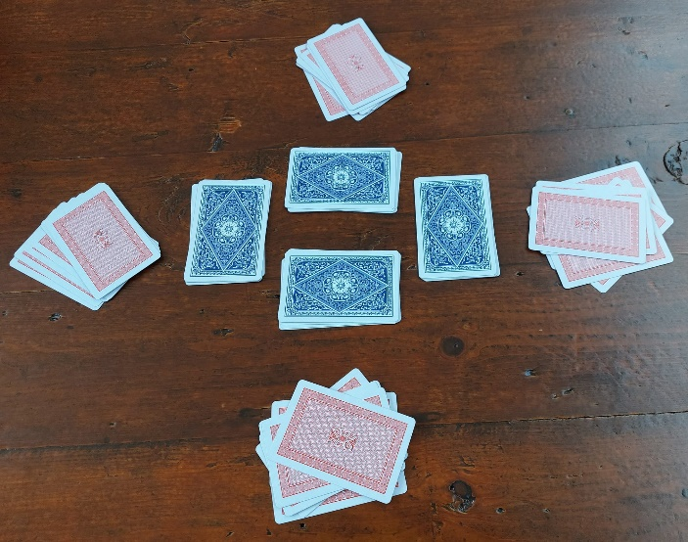
Verdere spelverloop
Iedere speler krijgt acht gedeelde kaarten en twee groene pionnen om mee te spelen.
De speler na de deler (ook wel de Leider genoemd) mag na het bekijken van zijn acht kaarten bepalen wat er in die ronde gespeeld wordt, en kan kiezen tussen; De hoogste wint “ of “ De laagste wint ”.
Zodra de Leider zijn keuze heeft gemaakt, moeten alle spelers in die ronde volgens die spelvariant spelen.

“ De hoogste wint “
Je probeert kaarten te halen door de hoogste kaart te spelen van telkens vier gespeelde kaarten. De heer is de hoogste kaart, gevolgd door de vrouw, en de zes-kaart is de laagste. Spelers moeten bekennen.

“ De laagste wint ”.

Je probeert de laagste kaart te spelen in een ronde. De laagste kaart wint de slag. Beginnend met een zes-kaart als laagste, gevolgd door de zeven-kaart, enzovoort. Ook hier moeten spelers bekennen.

Alle spelers gaan nadat ze weten of ze de “ De Hoogste of de laagste wint ” gaan spelen gelijktijdig blind bieden en ook op dat moment per speler bepalen wie er wel en niet zijn groene pion inzet.
Bij het blind bieden moeten de spelers inschatten hoeveel slagen van de acht slagen in een ronde ze denken te gaan maken. Dit doen ze door een van hun vijf biedkaarten te gebruiken.
Alle spelers draaien vervolgens hun biedkaart gelijktijdig om. Het aantal dat op de gekozen biedkaart staat, is hun bod. Een bod moet minstens één zijn en mag maximaal vijf zijn.

Op de onderstaande foto wordt er 5 , 4 , 1 en 1 geboden.

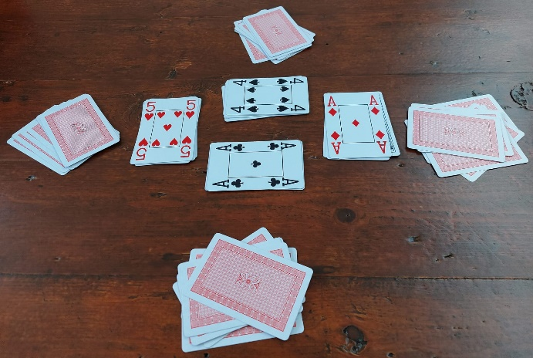

Na het blind bieden
Voordat alle vier de spelers gelijktijdig hun biedkaart open gaan leggen, moeten alle vier de spelers eerst beslissen of ze hun groene pion in willen zetten ja of nee.
Als je een groene pion inzet speel je voor eigen dubbele punten. Je krijgt voor elke slag die je haalt twee punten. Een speler die de groene pion inzet zet zijn bieding altijd op vijf. Je hoeft niet exact vijf slagen te maken het mogen er minder maar ook meer zijn.
Heb je bijvoorbeeld drie slagen geboden en er maar twee gehaald krijg je tocht 2 maal 2 punten = 4 punten. Je speelt dus bijna altijd voor pluspunten mits je maar één of meer slagen haalt.
Het kan zijn dat er in een ronde meerdere spelers een groene pion inzetten.
Een groene pion zet je op jouw biedkaart, zodat duidelijk te zien is dat je voor dubbele punten speelt. Hetgeen betekent dat als een speler vijf bied maar geen groene pion inzet deze speler wel exact vijf slagen moet halen om punten te scoren.
Iedere speler mag twee keer een groene pion inzetten in één van de zestien ronde.
Je mag geen twee groene pionnen tegelijk inzetten in één beurt.
Na het wel of niet inzetten van een groene pion kan de Leider beginnen met het uitspelen van zijn eerste kaart.
Zodra de leider een kaart heeft uit gespeeld moet zijn teamgenoot (Dummy) zijn acht kaarten openleggen, zodat alle spelers kunnen zien welke kaarten de Dummy heeft.
De Leider gaat bepalen welke kaart er gespeeld moet worden van de opengelegde kaarten van de Dummy. De Dummy kan een groene pion ingezet hebben.
Elke ronde is er een Leider, met zijn teamgenoot als Dummy en moet deze zijn acht kaarten duidelijk open op tafel leggen.
De Dummy die de kaarten open heeft gelegd, mag alleen maar een kaart spelen die de Leider zegt te spelen. De Dummy mag niets zeggen of suggereren tijdens het spelen.
De Leider moet tijdens het spel zowel zijn eigen bod proberen te halen als het bod dat de Dummy heeft gedaan.
Het is mogelijk dat het totaal van de vier biedingen acht is, maar dan moet er toch gespeeld worden, zelfs nu het mogelijk is dat alle vier de spelers precies hun aantal slagen kunnen maken.

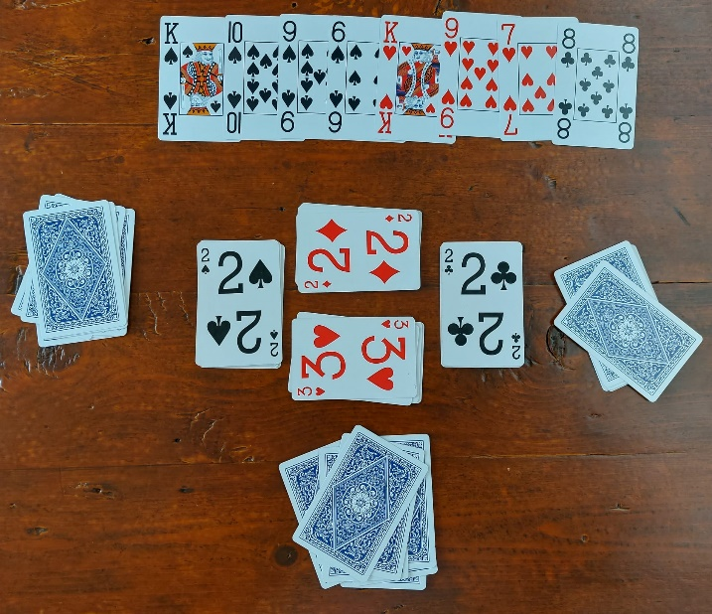
Foto hierboven;
De Leider heeft “ de hoogste wint “ gekozen en denkt [ hoopt ] drie en twee slagen te gaan maken in totaal vijf.

Een slag maken
De speler die bij “ De Hoogste wint “ de hoogste kaart heeft gespeeld in een ronde, haalt deze slag en pakt de vier gespeelde kaarten op om ze voor zich met de beeldzijde naar beneden neer te leggen.
Deze speler speelt vervolgens een eerste kaart voor de volgende slag.
Gehaalde slagen leg je om en om in blokken voor je neer, zodat iedereen de gehaalde slagen gemakkelijk kan tellen.
De gehaalde slagen worden voor de puntentelling zowel individueel als per team geteld.

Je kunt als team punten krijgen voor ;
001= Het juiste aantal gehaalde slagen door jezelf. Eén punt per slag.
002= Het juiste aantal gehaalde slagen door je teamgenoot. Eén punt per slag.
003 = Het juiste totale aantal gehaalde slagen als team. Punten overeenkomstig met het aantal slagen, één punt per slag.
Als er groene pionnen ingezet zijn verdubbel je de score daar waar nodig.

Na het invullen van de score (na iedere 32 gespeelde kaarten) op de scorelijst, begin je aan de volgende kaartronde door de 32 kaarten te schudden en te delen.
De speler die na de Leider van de vorige ronde zit, wordt nu zelf de Leider van het spel, en zo verder.
Punten tellen.
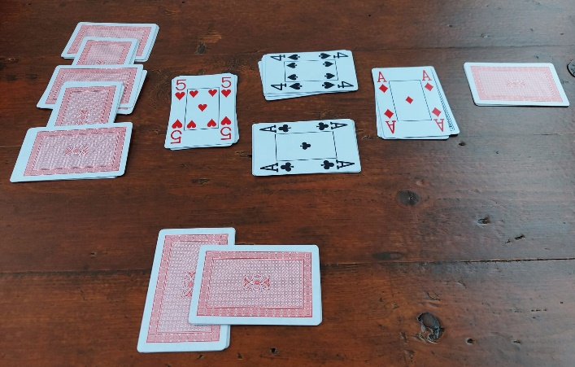
Foto hierboven =
- Speler A: bood 5 en maakte 5 slagen = 5 punten
- Speler B: bood 4 maar maakte geen enkele slag.= min 4 = geen score.
- Speler C (Dummy): Bood 1 en maakte 1 slag. = 1 punt
- Speler D: bood 1 en maakte 2 slagen.= min 1 = geen score.
Als we deze resultaten samenvatten:
- Team A (spelers A en C) hebben in totaal 6 slagen gemaakt is 6 plus punten
- [ 6 teampunten+ 5 + 1= `12 punten invullen op de scorelijst ).

- Team B (spelers B en D) hebben in totaal 2 slagen gemaakt
- ( geen teampunten en geen pluspunten van een speler). = Een nul invullen op de scorelijst.
Als een team min speelt in een ronde vul je nul in op de scorelijst. Geen min één of min twee of iets dergelijks.

Overzicht van hoe de scorepunten worden berekend:
- Individuele scorepunten:
  - Voor elke speler worden punten toegekend op basis van het verschil tussen het geboden aantal slagen en het werkelijk gemaakte aantal slagen.
  - Elke te veel of te weinig gemaakte slag levert de speler één strafpunt op.

- Team scorepunten:
  - Elk team krijgt punten op basis van het totale aantal gemaakte slagen van beide spelers samen.
  - Als het team het exacte aantal gemaakte slagen behaalt dat ze hebben geboden, krijgen ze het aantal behaalde slagen als pluspunten.
Maar ook als het totaal aantal slagen exact gehaald is ondanks de gemaakte slagen niet overeenkomt met de biedingen van de spelers.

- Groene pion inzetten:

  - Als je een groene pion inzet tellen de punten dubbel voor de speler of spelers niet de teampunten verdubbelen.
  - Je mag maar één groene pion per speler per beurt inzetten.
  - De groene pion zet je op de kaart van je bod.
  - Gespeelde groene pionnen legt je in het midden op tafel.

Einde van het spel.
Het spel eindigt na zestien kaartrondes.
Het winnende team is: Het team met de meeste pluspunten.

In het geval van een gelijkspel, delen de teams de overwinning.

Veel plezier namens;
De Bordspellenman uit Schijndel.

www.bordspellenman.nl

